LEICA DG SUMMILUX F1,4/12mm ASPH. für Micro-FourThirds
Das neue LUMIX G Objektiv bietet Leica-Bildqualität, hohe Lichtstärke, 24mm Weitwinkel und Spritzwasserschutz
PRESSEINFORMATION
Nr. 015/FY 2016, Juni 2016

Diesen Pressetext und die Pressefotos (downloadfähig mit 300 dpi) finden Sie im Internet unter www.panasonic.com/de/corporate/presse.html
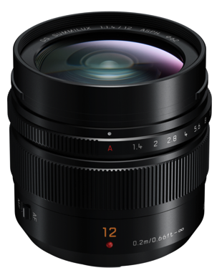
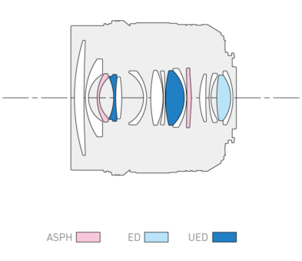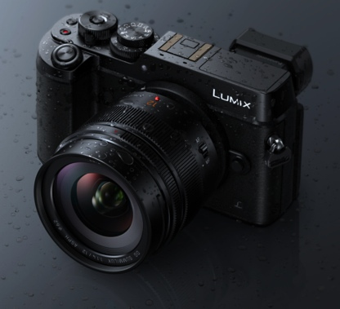
Hamburg, Juni 2016 - Mit dem LEICA DG SUMMILUX F1,4/12mm Asph. (24mm KB) stellt Panasonic ein extrem lichtstarkes Weitwinkelobjektiv für Micro-FourThirds vor. Als 24mm Weitwinkelobjektiv eignet es sich ideal für Landschaftsaufnahmen und klassische Streetfotografie. Die Lichtstärke von f/1,4 ermöglicht auch einen Einsatz bei schwierigen Lichtverhältnissen und wird Fotografen wie Filmemacher gleichermaßen begeistern. Die Blende lässt sich dabei einfach mit einem Handgriff über den Blendenring am Objektiv einstellen. Zusätzlich bietet das staub- und spritzwassergeschützte Micro-FourThirds Objektiv eine außergewöhnliche Robustheit, die es zum optimalen Begleiter der LUMIX GH4 oder GX8 macht.

Das neue, von LEICA zertifizierte Weitwinkelobjektiv garantiert höchste Auflösung und geringste Verzeichnung. Es besteht aus 15 Linsen in zwölf Gruppen, darunter zwei asphärische Elemente, zwei UED(Ultra Extra-low Dispersion)- und ein ED(Extra-low Dispersion)-Element. Mithilfe dieser fünf speziellen Linsen unterdrückt das Objektiv die sphärische Aberration und verhindert die Entstehung von Reflexionen und Geisterbildern bis an den Rand. Auf diese Weise entstehen selbst bei beleuchteten Abendaufnahmen scharfe und kontrastreiche Bilder.

Die große Blendenöffnung erlaubt den gezielten Umgang mit der geringen Schärfentiefe. Die neun Lamellen erzeugen dabei eine runde Blendenöffnung, die für ein besonders schönes Bokeh in den unscharfen Bildbereichen sorgt.

Die Innenfokussierung mit Schrittmotor fokussiert durch 240Hz Ansteuerung sowohl bei Foto- als auch bei Videoaufnahmen extrem schnell und gleichzeitig äußerst leise. Besonders bei großen Blendenöffnungen mit geringer Schärfentiefe spielt das Kontrast-AF-System der LUMIX G Systemkameras seinen Vorteil größerer Genauigkeit gegenüber klassischen Phasendifferenz-AF-Systemen aus.

Das LEICA DG SUMMILUX F1,4/12mm ASPH. besteht aus einem hochwertigem Metalltubus und einem robusten, langlebigen Metallbajonett sowie einer Streulichtblende ebenfalls aus Metall.

Verfügbarkeit und Preis
Das neue LUMIX G Objektiv H-X012 ist ab August 2016 im Handel erhältlich. Die unverbindliche Preisempfehlung liegt bei 1.399 Euro.

Technische Daten LEICA DG SUMMILUX F1.4/12mm ASPH.
Objektiv | LEICA DG SUMMILUX F1,4/12mm ASPH.
Anschluss | Micro-FourThirds-Bajonett
Bildwinkel diagonal | 84°
Brennweite | 12mm (entsprechend 24mm bei 35mm-KB)
Lichtstärke | f/1,4
Kleinste Blende | f/16
Blendenaufbau | 9 Lamellen, kreisrunde Öffnung
Kürzeste Entfernung | 20cm
Abbildungsmaßstab | max. 0,1x (entsprechend 0,2x bei 35mm-KB)
Objektivkonstruktion | 15 Linsen in 12 Gruppen (2 asphärische, 1 ED, 2 UED)
Fokussierung | Schrittmotor
Filterdurchmesser | 62mm
Durchmesser x Länge | 7cm Ø x 7cm (Vorderkante bis Bajonettauflagefläche)
Gewicht | ca. 335g
Standard-Zubehör | Frontdeckel, Rückdeckel, Streulichtblende, Tragebeutel
Stand: Juni 2016. Änderungen und Irrtum vorbehalten.
• LEICA ist eine registrierte Handelsmarke der Leica Microsystems IR GmbH
• SUMMILUX ist eine registrierte Handelsmarke der Leica Camera AG
• Four Thirds™ und Micro Four Thirds™, und die Four Thirds- und Micro Four Thirds-Logos sind
Handelsmarken oder eingetragene Handelsmarken der Olympus Imaging Corporation in Japan, den USA, der EU und anderen Ländern.

Über Panasonic:
Die Panasonic Corporation gehört zu den weltweit führenden Unternehmen in der Entwicklung und Produktion elektronischer Technologien und Lösungen für Kunden in den Geschäftsfeldern Consumer Electronics, Housing, Automotive, Enterprise Solutions und Device Industries. Seit der Gründung im Jahr 1918 expandierte Panasonic weltweit und unterhält inzwischen 474 Tochtergesellschaften und 94 Beteiligungsunternehmen auf der ganzen Welt. Im abgelaufenen Geschäftsjahr (Ende 31. März 2016) erzielte das Unternehmen einen konsolidierten Netto-Umsatz von 7,553 Billionen Yen/56,794 Milliarden EUR. Panasonic hat den Anspruch, durch Innovationen über die Grenzen der einzelnen Geschäftsfelder hinweg Mehrwerte für den Alltag und die Umwelt seiner Kunden zu schaffen. Weitere Informationen über das Unternehmen sowie die Marke Panasonic finden Sie unter www.panasonic.net, www.lumixgexperience.panasonic.de/ und www.experience.panasonic.de/.

Weitere Informationen:

Panasonic Deutschland
Eine Division der Panasonic Marketing Europe GmbH
Winsbergring 15
22525 Hamburg

Ansprechpartner für Presseanfragen:
Michael Langbehn
Tel.: 040 / 8549-0
E-Mail: presse.kontakt@eu.panasonic.com

